高等数学归纳

# 基础知识

## 三角函数

## 常用基础知识

### 数列基础

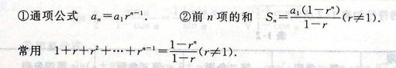

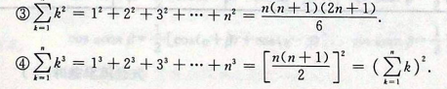

### 三角函数基础

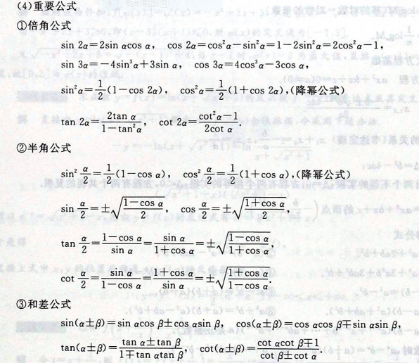

### 因式分解基础

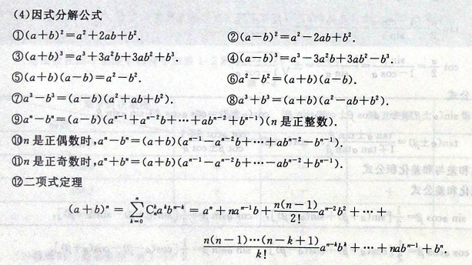

# 极限与连续

## 数列极限

### 夹逼准则

大题常见应用情景：有明显的不等关系

形如：第一问：比较Xn、Yn和Zn的大小；第二/三问：求数列极限

对于小题：只改变分母，将所有项的分母改成相同化

### 单调有界准则

大题常见应用情景：有明显的递推关系

步骤：1.证明极限收敛 2.求极限

证明方法：i.单调性：数学归纳法

ii.有界性：中值定理

## 函数极限

### 洛必达法则